
SEÑALIZACIÓN MAX VALUE PROMOCIÓN KIT DE OFICINA
Comprador: | Tania Soto | Departamento: | 7 y 9
Mail: | tania.soto@officemax.com.mx | Tiendas participantes: | Todas
Resurtido | Omar.colin@officemax.com.mx | Mecánica

Buena tarde Gerencias,

Por favor su apoyo para exhibir en el área verde el maxvalue correspondiente a la promoción 14246 - HASTA 50% ECOSTUK KIT OFICINA, así como con el stopper de descuento de cada producto.
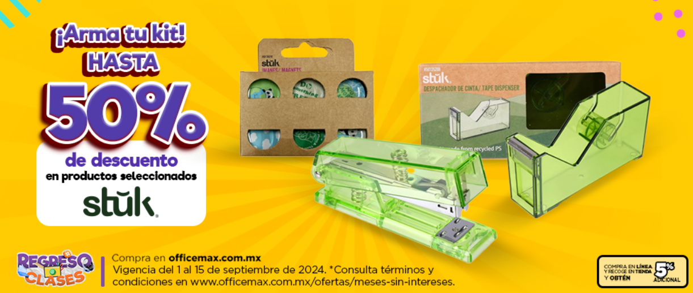

Cualquier duda o comentario con el siguiente contacto de compras:

Compradora Tania Soto.
Email: tania.soto@officemax.com.mx

